Лабораторная работа № 1
Использование формул для автоматизации расчетов. Абсолютный и относительный адрес.
Изучив материал лабораторной работы и выполнив задания, Вы научитесь
- выполнять вычисления средствами Microsoft Excel,
- использовать Автозаполнение,
- использовать абсолютные и относительные адреса ячеек.
Теоретический материал
Каждая из ячеек рабочего листа имеет свой АДРЕС. Адрес формируется из имен столбцов и номеров строк (как в известной игре «Морской бой»). Например: А1, В5 и т.д. На рабочем поле располагается КУРСОР в форме рамки, указывающий на текущую ячейку.
Все, что набирается на клавиатуре, появляется в текущей ячейке и в строке формул.
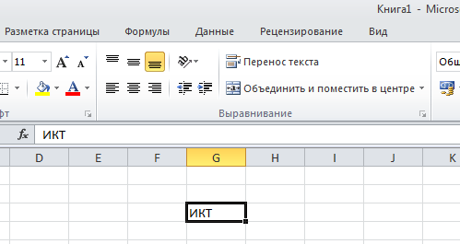
Ввод заканчивается нажатием клавиши Enter. При необходимости ввод данных можно отменить нажатием на клавишу Esc.
Для ускорения процесса ввода данных Microsoft Excel предоставляет различные способы:
- 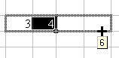ЗАПОЛНЕНИЕ С ПОМОЩЬЮ МАРКЕРА. Заполнить одну (или несколько ячеек) для образца; выделить ячейку(и)-образец, выполнить автозаполнение с помощью маркера заполнения (черный квадратик в правом нижнем углу ячейки). Указатель мыши при этом имеет вид:
Рис. 4.1. Автозаполнение
- ЗАПОЛНЕНИЕ ЧЕРЕЗ МЕНЮ. Заполнить первую ячейку; выделить диапазон ячеек, начиная с заполненной, и выполнить команды меню Главная / редактирование/Заполнить: Вниз, Вправо, Вверх, Влево, Прогрессия....

Редактирование данных
Введенные данные можно редактировать двумя способами.
Можно выделить ячейку и, щелкнув мышью на строке формул, отредактировать данные в ней.
Данные можно отредактировать и прямо в ячейке. Для этого надо дважды щелкнуть мышью по ячейке, затем поместить текстовый курсор в нужное место и провести само редактирование. Редактирование прямо в ячейке удобно при исправлении текста и при работе с формулами.

Excel позволяет добавлять (меню Главная/Ячейки ) и удалять ячейки, строки, столбцы и листы рабочей книги.
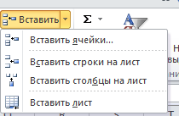

Формулы
Таблица Excel может содержать как основные, так и производные данные, которые вычисляются автоматически с использованием формул. Формулы – это соотношения, которые определяют, каким образом величины в ячейках связаны друг с другом.
По назначению формулы в ЭТ ничем не отличаются от формул, используемых в математике или физике. Однако имеются некоторые правила в их написании (составлении):
- ввод формулы надо начинать с символа = (знак равенства);
- в формулы могут входить:
- константы (числа);
- адреса ячеек;
- арифметические операции (+, –, *, /, ^);
- логические операции (>, <, <=, >=, <.> и =);
- встроенные функции (математические, статистические и т.д.) – стандартные формулы для выполнения определенных задач;
- аргументы функций заключаются в скобки;
- разделителем аргументов служит точка с запятой;
- формула записывается только в строку (т.е. не содержит «многоэтажности»);
- при вычислении по формулам ЭТ учитывает ПРИОРИТЕТЫ ОПЕРАЦИЙ, которые ничем не отличаются от принятых в математике. Для изменения приоритетов необходимо использовать круглые скобки ( ).
Для записи в формулу адреса ячейки можно его набрать с помощью клавиатуры или (что удобнее!!!) щелкнуть мышью на данной ячейке. Ячейка, на которой щелкнули мышью, выделяется пунктирной границей, называемой «бегущей рамкой». По ней вы можете контролировать правильность указанных вами адресов. Результат вычислений появится в ячейке с формулой. Примеры формул:
= 76,7*А1 | вычисляет произведение содержимого ячейки с адресом А1 и константы 76,7
= В4+С5 | вычисляет сумму содержимого ячеек В4 и С5
= СУММ(В4;С5) | вычисляет сумму содержимого ячеек В4 и С5
= СУММ(D8:D99) | вычисляет сумму содержимого ячеек диапазона
= C6 *D8 | вычисляет произведение содержимого ячеек С6 и D8
= SIN(C6) | вычисляет значение синуса аргумента, находящегося в ячейке С6

Ввод формул можно осуществлять, записывая их непосредственно в ячейку или в строку формул.
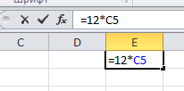
Рис. 4.2. Строка формул

- кнопка удалить
- кнопка окончания ввода информации в ячейку, нажать ее означает сообщить компьютеру о том, что ввод информации в данную ячейку завершен
мастер функций

Копирование и перемещение формул осуществляется так же, как и копирование и перенос данных.

Относительные и абсолютные адреса ячеек
Excel по умолчанию рассматривает адреса ячеек в формулах как относительные. Это означает, что при копировании формулы из одной ячейки в другую адреса ячеек или диапазонов, используемые в этой формуле в качестве аргументов, автоматически ЗАМЕЩАЮТСЯ новыми. Замещение производится в соответствии с новым месторасположением формулы (левее, правее, выше, ниже).

Например (см. рис. 4.7),
- при копировании формулы из ячейки В5 в ячейку С5 произойдет замещение адреса В1 - адресом С1, адреса В2 – адресом С2. Таким образом, формула в ячейке С5 будет иметь вид =С1+С2, а результат вычислений по ней будет равен 5;
- при копировании формулы из ячейки D1 в ячейку D2 произойдет замещение адреса В1 - адресом B2, адреса C1 – адресом С2. Таким образом, формула в ячейке D2 будет иметь вид =B2+С2, а результат вычислений по ней будет равен 7.
 | A | B | C | D
1 |  | 4 | 3 | =В1+С1 (=7)
2 |  | 5 | 2 | =В2+С2 (=7)
3
4
5 |  | =В1+В2 (=9) | =С1+С2 (=5)

Рис. 4.3. Относительные ссылки
Изменения адресов ячеек в формулах при копировании можно избежать. Для этого в формулах нужно использовать АБСОЛЮТНЫЕ адреса, которые всегда «привязаны» к одним и тем же ячейкам независимо от того, куда копируется формула.
Адреса ячеек, которые при копировании формулы не замещаются новыми, называются АБСОЛЮТНЫМИ АДРЕСАМИ ЯЧЕЕК. Для придания адресу ячейки статуса абсолютного используется символ доллара ($).
Например (см. рис. 4.8), при копировании формулы из ячейки В6 в ячейку C6 аргументы не изменяются (абсолютные адреса), а при копировании формулы из ячейки В4 в ячейку C4 аргументы изменяются (относительные адреса).
 | A | B | C | D
1
2 | 4 | 5 | 6 | 8
3
4 |  | =А2+B2 (=9) | =B2+C2 (=11)
5
6 |  | =$А$2+$B$2 (=9) | =$А$2+$B$2 (=9)

Рис. 4.4. Абсолютные ссылки
В некоторых задачах возникает необходимость использовать смешанный адрес (символ $ вводится перед той частью адреса, которая должна быть абсолютной). Например, $А2, А$2.
Для добавления в адрес символа $ можно воспользоваться клавишей F4: многократное нажатие на клавишу F4 циклически меняет тип адреса.

Практическое задание
Задание 1.
Определить сумму затрат на покупку расходных материалов
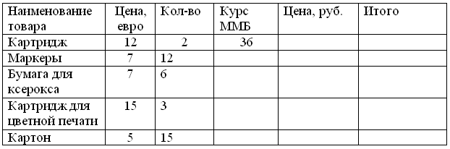

Задание 2.
Составить ведомость выплаты заработной платы (контрольная цифра 4334,4 руб.):
Фамилия | Оклад | Премия | Итого  начислено | Налог на  доходы (13%) | Проф.  взнос (1%) | Итого удержано | Итого к  выдаче
Матвеев | 1500 | 250
Петров | 800 | 180
Сидоров | 1100 | 100
Васильев | 980 | 130
Всего: |  |  |  |  |  |  | 4334,4р

Задание №3
Исправить ведомость выплаты заработной платы (контрольная цифра 6819,8 руб.):
№ п/п | Фамилия | Год  рождения | Возраст | Оклад | Премия | Итого начислено | Налог на  доходы (13%) | Проф.  взнос (1%) | Итого удержано | Итого  к выдаче
1 | Матвеев | 1937 |  | 1500 | 250
2 | Мухин | 1978 |  | 860 | 150
3 | Петров | 1938 |  | 800 | 180
4 | Соловьев | 1950 |  | 1100 | 100
5 | Чижиков | 1964 |  | 980 | 130
6 | Сидоров | 1942 |  | 490 | 120
7 | Васильев | 1950 |  | 970 | 300

Проверка задания 1.
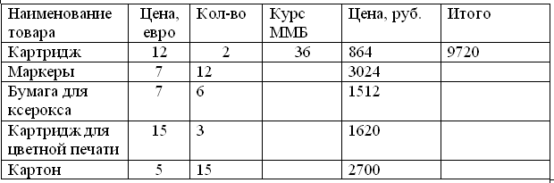

Проверка задания 2
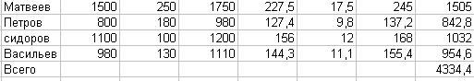

Проверка задания 3
